SPRÁVA ÚČELOVÝCH ZARIADENÍ
Drotárska cesta 46, 811 04 Bratislava

VÝROČNÁ SPRÁVA
za rok 2006



Bratislava, apríl 2007

O B S A H

- Identifikácia organizácie 3

- Poslanie a strednodobý výhľad organizácie 3

- Charakteristika kontraktu organizácie s ústredným 5
orgánom a jeho plnenie

- Činnosť/produkty organizácie a ich náklady 7

- Rozpočet organizácie 7

- Hodnotenie a analýza vývoja organizácie v danom 8
období

- Personálne otázky 10

- Ciele a prehľad ich plnenia 13

- Hlavné skupiny užívateľov výstupov organizácie 13

- Zverejnenie výročnej správy 14

- IDENTIFIKÁCIA ORGANIZÁCIE

Názov: Správa účelových zariadení (ďalej len SÚZA)
Sídlo: Drotárska cesta 46, 811 04 Bratislava
Zriaďovateľ: Ministerstvo zahraničných vecí SR
Forma: Príspevková organizácia

Riaditeľ organizácie: Ing. Juraj Müncner

Členovia vedenia: PhDr. Anna Markušová, riaditeľka SD Moskva
Martin Plško, obchodno-prevádzkový námestník
Soňa Hübnerová, vedúca odboru ekonomiky a všeobecnej správy
Ing. Oľga Drienková, vedúca oddelenia kontroly

Činnosť SÚZA od jej zriadenia k 1. 9. 1993 bola a je daná rozhodnutím ministra zahraničných vecí SR č. 48/1993 zo dňa 30. 8. 1993, Štatútom Správy účelových zariadení č. 49/1993 zo dňa 31. 8. 1993 a rozhodnutím ministra zahraničných vecí SR č. 29/1994 zo dňa 15. 6. 1994.

- POSLANIE A STREDNODOBÝ VÝHĽAD ORGANIZÁCIE

SÚZA bola zriadená na poskytovanie služieb pre Ministerstvo zahraničných vecí SR. V súlade so Štatútom pre svojho zriaďovateľa zabezpečuje:

- služby súvisiace so zabezpečením chodu prevádzky objektov MZV SR
- spojovateľská služba
- informátorská služba
- strážna služba
- pomocné a údržbárske služby
- reprografické služby
- čistiace a upratovateľské služby
- služby centrálnej a zahraničnej podateľne
- služby zahraničných zásielok
- dopravné služby

- služby súvisiace s prevádzkou kongresovej sály na MZV SR
- zabezpečenie a prevádzka technického vybavenia ozvučovacou, tlmočníckou, výpočtovou a didaktickou technikou
- zabezpečenie občerstvenia a stravy

- služby súvisiace s prevádzkou repre priestorov Palugyayovho paláca MZV SR
- zabezpečenie stravovacích služieb, pracovných a oficiálnych návštev ministra ZV
- obsluha klimatizácie, výmenníkovej stanice a technických zariadení
- zabezpečenie pohostenia pre štátnych tajomníkov a vedúcich zamestnancov MZV SR

- služby pri zabezpečovaní tlačových konferencií a briefingov v priestoroch MZV SR
- zabezpečenie technického vybavenia priestorov
- zabezpečenie občerstvenia pre novinárov

- stravovacie služby formou závodného stravovania pre všetkých zamestnancov MZV SR a zamestnancov ÚPOÚČ v priestoroch MZV SR

- stravovacie služby formou prevádzky bufetu na MZV SR

- služby pre ZÚ, SI, SM a GK formou výpomoci pri realizácii spoločenských podnikov a štátnych recepcií

- služby súvisiace s prevádzkovaním ubytovacej, stravovacej prevádzky a technického zázemia Slovenského domu pri ZÚ Moskva

ch) ubytovacie služby pre zamestnancov MZV SR a štátnej správy
na Drotárskej ceste 46

- služby súvisiace so zabezpečením prevádzky nebytových priestorov na Drotárskej ceste 46

- stravovacie služby na Drotárskej ceste 46

- stravovacie služby na MŽP SR

- kongresové služby na Drotárskej ceste 46

Okrem zabezpečovania potrieb zriaďovateľa, ktoré sú nosné pre našu organizáciu využívame voľné priestorové kapacity na Drotárskej ceste na poskytovanie služieb aj iným organizáciám a občanom.

3. CHARAKTERISTIKA KONTRAKTU ORGANIZÁCIE S ÚSTREDNÝM ORGÁNOM A JEHO PLNENIE

Objem prostriedkov kontraktu je stanovený na základe rozpočtu MZV SR schváleného vládou a parlamentom SR. Je v súlade so zákonom č. 523/2004 Z. z., o rozpočtových pravidlách verejnej správy a o zmene a doplnení niektorých zákonov.

Kontrakt (v tis. Sk)

Celkové plánované náklady za organizáciu | 125 156
Cena práce za poskytované služby | 46 490
Náklady zo zmluvy s JMF | 11 121
Náklady informátorskej služby | 1 025
Náklady dopravných služieb nákup PHM | 2 650
Cestovné náhrady na dopravné služby | 1417
KONTRAKT SPOLU 50,1% | 62 703
Ostatné plánované náklady kryté tržbami 49,9% | 62 453

V priebehu roku 2006 sme po vzájomnej dohode so zriaďovateľom vydali Dodatok ku Kontraktu č. 1, ktorým sa menila výška rozpisu záväzných limitov v rámci schváleného rozpočtu MZV SR na rok 2006 v súvislosti s uznesením vlády SR č. 316/2006 Z. z., ktorým sa ustanovujú stupnice platných taríf pri odmeňovaní zamestnancov pri výkone práce vo verejnom záujme od 1. 7. 2006. SÚZE bol MZV SR poskytnutý limit finančných rozpočtových prostriedkov na základe rozpočtového opatrenia č. 7/2006 – List MF SR č. 018093/2006 – 413 vo výške 818 tis. Sk (valorizácia miezd).

Čerpanie príspevku za rok 2006 v porovnaní na uzavretý kontrakt zo dňa 28.12.2005
A dodatok č.1 zo dňa 16.11.2006

NÁZOV POLOŽKY | KONTRAKT | ÚPRAVA | SKUTOČNOSŤ
Celkové plánované náklady za organizáciu | 125 156 |  | 125 156
Cena práce za poskytované služby | 46 490 |  | 46 490
Náklady zo zmluvy s JMF | 11 121 | + 23 | 11 144
Náklady informátorskej služby | 1 025 | - 6 | 1 019
Náklady dopravných služieb nákup PHM | 2 650 | - 56 | 2 594
Cestovné náhrady na dopravné služby | 1 417 | + 39 | 1 456
KONTRAKT SPOLU | 62 703 |  | 62 703
Ostatné náklady kryté tržbami | 62 453 | + 7 534 | 69 987

Z predloženého plnenia kontraktu vyplýva, že Správa účelových zariadení použila jej poskytnutý príspevok v zmysle Kontraktu a jeho dodatkov na rok 2006 v plnej výške.

Plánované výrobné náklady boli prekročené vo výške 7 534 Sk, čo predstavuje 11,61% oproti ostatným plánovaným nákladom krytých tržbami v porovnaní na kontrakt. Tým však nebolo porušené ustanovenie Opatrenia Ministerstva financií SR zo dňa 24.11.2004 č. MF/10717/2004-74.

Čerpanie nákladov hradené z vlastných zdrojov tvorené tržbami za výkony mimo kontraktu
Položka | Ostatné náklady  kryté tržbami | Skutočný náklad
Spotreba materiálu | 17 506 | 17 506
Spotreba energie | 4 269 | 4 772
Spotreba PHM | 340 | 282
Predaný tovar v nákupných cenách | 6 345 | 6 487
Opravy a udržiavanie | 1 850 | 3 943
Cestovné | 2 053 | 1 492
Ostatné služby | 11 494 | 12 290
Mzdy vyplácané z vlastných zdrojov |  | 1 709
Zákonné sociálne poistenie | 12 292 | 13 292
Zákonné sociálne náklady | 920 | 1 014
Kurzové straty | 280 | 1 241
Iné ostatné náklady | 1 391 | 1 457
Odpisy | 3 713 | 3 078
 | 62 453 | 69 987

4. ČINNOSTI, PRODUKTY ORGANIZÁCIE
SÚZA zabezpečovala služby súvisiace s prevádzkou objektu MZV SR v oblastiach spojovateľskej služby, informátorskej služby, strážnej služby, reprografickej služby, cca 960 000 kópii za rok 2006, služby centrálnej a zahraničnej podateľne, služby zahraničných zásielok, pomocné a údržbárske služby, čistiace a upratovačské služby a dopravné služby, kde sme zabezpečili 91 domácich služobných ciest, 577 zahraničných služobných ciest, najazdili sme 455 166 km a spotrebovali 63 413 l pohonných hmôt.
Taktiež sme zabezpečovali služby súvisiace s prevádzkovou kongresovej sály MZV SR a repre priestorov Palugyayovho paláca v oblasti zabezpečenia a prevádzky technických zariadení t.z. ozvučovacia technika, tlmočnícka technika, výpočtová, didaktická technika a stravovacie služby. Pre 453 akcií sme zabezpečovali technické služby a pre 331 akcií sme zabezpečili stravovacie služby.
Prevádzka SÚZA SD Moskva zabezpečila hotelové ubytovanie pre 3 206 hostí a vydala 108 126 porcií jedál , 222 porcií zamestnaneckej stravy pre miestne sily a 40 spoločenských podnikov pre ZÚ Moskva.
Prevádzka SÚZA na Drotárskej ceste zabezpečila prechodné ubytovanie pre 103 zamestnancov štátnej správy/ mesačne, hotelové ubytovanie pre 5 561, hostí z toho 3 591 domácich a 1 970 zahraničných hostí.
V rámci závodného stravovania bolo v priestoroch SÚZA a dodávateľským spôsobom na MŽP SR vydaných 77 186 porcií, v priestoroch MZV SR vydaných 55 938 porcií, čo predstavuje za celú organizáciu spolu 133 124 porcií.
- ROZPOČET ORGANIZÁCIE

Rok 2006 | v tis. Sk
Výnosy z hlavnej činnosti | 133 262
Z toho : prevádzkové dotácie | 62 703
za vlastné výrobky a služby | 50 415
za tovar | 10 310
ostatné výnosy | 8 724
iné výnosy | 1 110
Náklady na hlavnú činnosť | 132 690
Z toho: spotrebované nákupy | 32 911
služby | 31 265
osobné náklady | 62 503
dane a poplatky | 25
ostatné náklady | 2 720
odpisy | 3 266
Hospodársky výsledok | 572

Správa účelových zariadení vykázala v roku 2006 kladný hospodársky výsledok 572.452,96 Sk, ktorý sa skladá z :
- výkonov vo výške 70.559.403,20 Sk
- prevádzkovej dotácie 62.703.000,00 Sk
- nákladov 132.689.950,24 Sk
Hospodársky výsledok 572.452,96 Sk

- HODNOTENIE A ANALÝZA VÝVOJA ORGANIZÁCIE
V DANOM OBDOBÍ ( v tis. Sk)

Názov položky | Rok 2005  Skutočnosť | Rok 2006  Skutočnosť
Výnosy z hlavnej činnosti | 124 120 | 133 262
Z toho: prevádzkové dotácie | 58 649 | 62 703
za vlastné výrobky a služby | 47 091 | 50 415
za tovar | 10 038 | 10 310
ostatné výnosy | 8 173 | 8 724
iné výnosy | 169 | 1 110
Náklady na hlavnú činnosť | 123 885 | 132 690
Z toho: spotrebované nákupy | 31 765 | 32 911
Služby | 28 305 | 31 265
osobné náklady | 58 959 | 62 503
dane a poplatky | 30 | 25
ostatné náklady | 1 698 | 2 720
Odpisy | 3 128 | 3 266
Hospodársky výsledok | 235 | 572

Z celkových čistých výkonov sa na plnení podieľali:

- výnosy stravovacej prevádzky za vlastné výkony 23,31%
- výnosy za služby hotelového ubytovania 7,91%
- výnosy sa služby dlhodobého prechodného ubytovania 3,60%
- výnosy z ostatných nájomných služieb 36,63%
- výnosy za ostatné služby 0,58%
- výnosy zo závodného stravovania 11,78%
- ostatné a iné výnosy ( za predaný tovar, prijaté úroky 16,19%
banky, predaný materiál, iné ostatné výnosy)

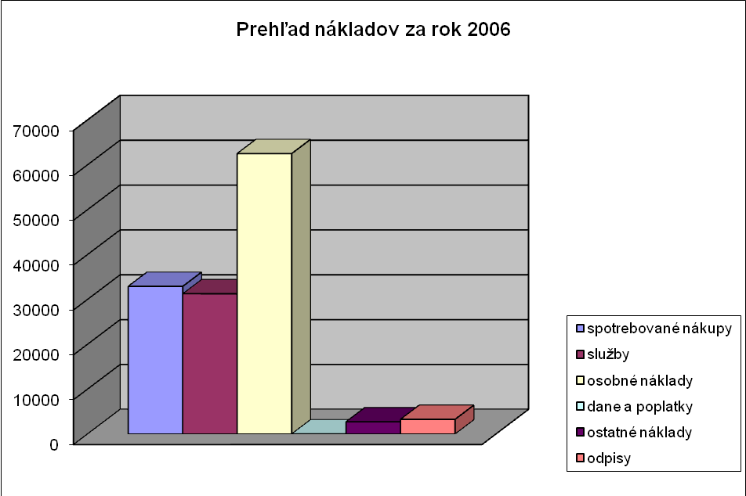
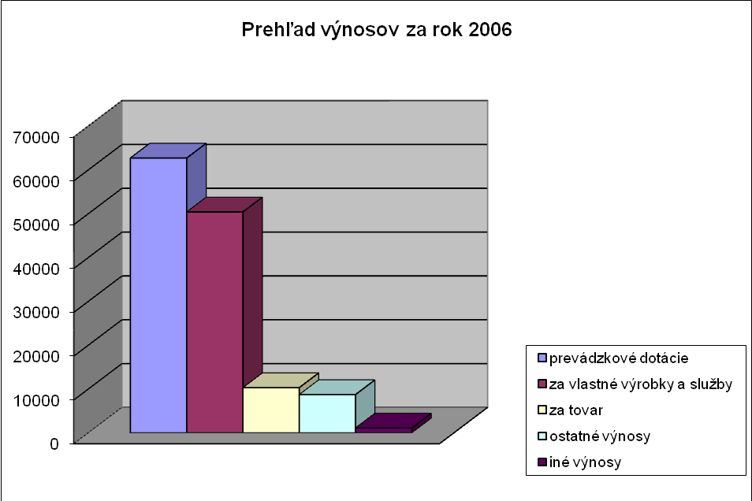

7. PERSONÁLNE OTÁZKY

Organizačnú štruktúru organizácie upravuje Organizačný poriadok. Na čele organizácie je riaditeľ, menovaný a odvolávaný ministrom zahraničných vecí na návrh vedúceho služobného úradu. Riaditeľ zastupuje organizáciu navonok a rokuje jej menom. Právo rokovať menom organizácie má poverený obchodno – prevádzkový námestník a ďalší pracovníci v rozsahu určenom riaditeľom. Počas neprítomnosti zastupuje riaditeľa obchodno – prevádzkový námestník v plnom rozsahu práv a povinnosti, pokiaľ riaditeľ si rozhodnutie nevyhradil.

SÚZA sa v roku 2006 organizačne členila na štyri úseky:

- Úsek riaditeľa
- Úsek obchodno – prevádzkového námestníka
- Odbor ekonomiky a všeobecnej správy
- Odbor prevádzky SÚZA Slovenský dom Moskva

Úsek riaditeľa (7)
  - riaditeľ 1
  - kontrolné oddelenie 1
  - personálny referát 1
  - poradca 1
  - referát dokumentácie a registratúry 1
  - referát BOZP a PO 1
  - referát verejného obstarávania 1

Úsek obchodno – prevádzkového námestníka (148)
- obchodno – prevádzkový námestník 1
- oddelenia manažéra pre organizáciu a vzdelávanie 3
- referát správy PC siete 1
- odbor stravovacích služieb 3
- oddelenie prevádzky výroby stravy 14
- oddelenie prevádzky odbytu stravy 9
- referát kalkulácie a nákupu 3
- odbor ubytovacích služieb 1
- oddelenie hotelovej recepcie 5
- oddelenie obslužných činností 13
- odbor stravovacích služieb pre MZV SR 1
- oddelenie prevádzky výroby a odbytu stravy 10
- oddelenie kalkulácie, nákupu a odbytu stravy 8
- odbor služieb pre MZV SR 1
- oddelenie dopravných služieb 18
- referát ekonomiky dopravy 1
- oddelenie technických služieb 17
- oddelenie obslužných služieb 32
- oddelenie všeobecnej správy a správy budovy 7

Odbor ekonomiky a všeobecnej správy (21)
- vedúci odboru ekonomiky a všeobecnej správy 1
- referát miezd 1
- oddelenie ekonomiky 7
- oddelenie všeobecnej správy 12

Odbor – prevádzka SÚZA Slovenský dom Moskva (10)
- vedúci odboru prevádzky 1
- ekonomika 2
- výroba stravy 2
- odbyt stravy 3
- správa budovy 1
- recepčná 1

Vzdelávanie zamestnancov

Organizácia venovala zvýšenú pozornosť zabezpečeniu vzdelávania vlastných zamestnancov. V roku 2006 sa na rôznych vzdelávacích podujatiach zúčastnilo 99 zamestnancov. Školenia boli zamerané predovšetkým na legislatívne zmeny v mzdovej oblasti, v oblasti verejného obstarávania, ochrany osobných údajov, na výkon finančnej kontroly, prácu s pohľadávkami, ako aj na sociálnu politiku. Zamestnanci sa zúčastnili tiež zvýšenia jazykovej prípravy, prevažne z anglického jazyka. Veľká skupina zamestnancov bola preškolená na používanie nových softwérov pre správu a evidenciu majetku, a s tým súvisiace skladové hospodárstvo. Všetci vodiči absolvovali preškolenie odbornej spôsobilosti a novonastúpení zamestnanci absolvovali preškolenie BOZP a PO. Organizácia odoberá odbornú literatúru pre potreby neustáleho zvyšovania vzdelávania našich zamestnancov. V oblasti vzdelávania zamestnancov naša organizácie vynaložila v roku 2006 finančné prostriedky vo výške 81 000,- Sk.

Organizačná štruktúra SÚZA 2006

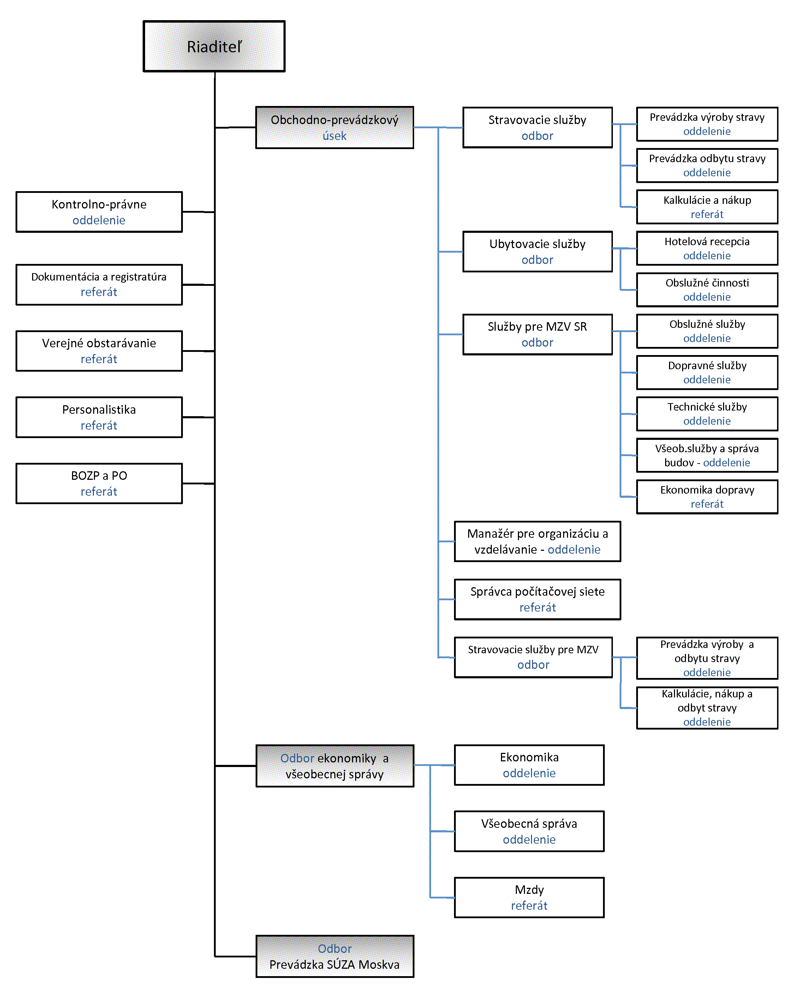

- CIELE A PREHĽAD ICH PLNENIA

Činnosť SÚZA v ďalšom období bude pokračovať v úzkom prepojení na zabezpečovanie služieb pre Ministerstvo zahraničných vecí SR hlavne v oblasti zvyšovania kvality a úrovne poskytovaných služieb.
Spolu so všetkými zamestnancami sa naďalej budeme snažiť o vysoko profesionálne služby.

- HLAVNÉ SKUPINY UŽIVATEĽOV

V prvom rade poskytujeme služby zriaďovateľovi t.j. Ministerstvu zahraničných vecí SR. Naše služby sme v roku 2006 poskytovali pre:
Kancelária prezidenta SR
Kancelária Národnej rady SR
Úrad vlády SR
Colné riaditeľstvo SR
Ministerstvo financií SR
Najvyšší kontrolný úrad SR
Ministerstvo životného prostredia SR
Úrad pre normalizáciu a metrológiu
Národný archív SR
Višegrádsky fond
Slovenská akadémia vied
Zastupiteľské úrady akreditované v SR
Zastupiteľské úrady, misie, konzuláty SR v zahraničí
Spoločnosť pre zahraničnú politiku
UNDP

O kvalite nami poskytovaných služieb svedčia písomné vyjadrenia, ktoré oceňujú profesionálny prístup našich zamestnancov, ich operatívne konanie a vysokú úroveň.
Kladné referencie sme obdržali napríklad od:

- Slovenská asociácia aterosklerózy – MUDr. Ľubomíra Fábryová
- Wirelesscom s.r.o. – Vratislav Pavlík
- Veľvyslanectvo Slovenskej republiky Viedeň, Prof. Dr. Jozef Klimko, DrSc. - veľvyslanec
- Slovenský hydrometeorologický ústav, Bratislava – Ing. Peter Rončák, CSc.
- Veľvyslanectvo Slovenskej republiky Helsinky, Viera Štupáková– veľvyslankyňa
- Monarch – Miriam Kardošová
- Orange slovensko a.s. – Natália Pavlová
- Reming consult a.s. – Ing. Slavomír Podmanický
- Ústav polymérov SAV – Dušan Berek
- Bratislavská vysoká škola práva – PhDr. Ján Dömök

- ZVEREJNENIE VÝROČNEJ SPRÁVY
DÁTUM VEREJNÉHO ODPOČTU

Výročná správa za rok 2006 bude zverejnená :

- na internetovej stránke Úrady vlády SR www.government.gov.sk

- na internetovej stránke MZV SR www.foreing.gov.sk

- na internetovej stránke SÚZA www.suza.sk

- na pracovisku SÚZA Dokumentaristika a registratúra (informačný servis)

Verejný odpočet za rok 2006 sa uskutoční dňa 22. 5. 2007 o 10:00 hod. v salóniku č. 3, 1. poschodie Správy účelových zariadení, Drotárska cesta 46, 811 04 Bratislava.

Vypracovali: Martin Plško
Soňa Hübnerová

Bratislava, marec 2006

Predkladá: Ing. Juraj Müncner
riaditeľ SÚZA v.r.

